THỰC HÀNH THIẾT KẾ TÍNH NĂNG ĐÁNH GIÁ SẢN PHẨM RIKKEISHOP

Bước 1 — Phân tích Use Case & xác định UI Element

1. Actor
Actor: Khách hàng đã mua sản phẩm.

Ánh xạ hành động → UI
Hành động của khách hàng | UI Element | Mục đích
Chọn số sao từ 1–5 | Rating / Star Rating | Cho phép khách hàng đánh giá mức độ hài lòng
Nhập tiêu đề ngắn | Text Input | Cho phép khách hàng nhập tiêu đề đánh giá

Ngoài ra cần có:
Thành phần | UI Element
Gửi đánh giá | Button – “Gửi đánh giá”
Thông báo gửi thành công | Success Message / Alert

Bước 2 — Wireframe
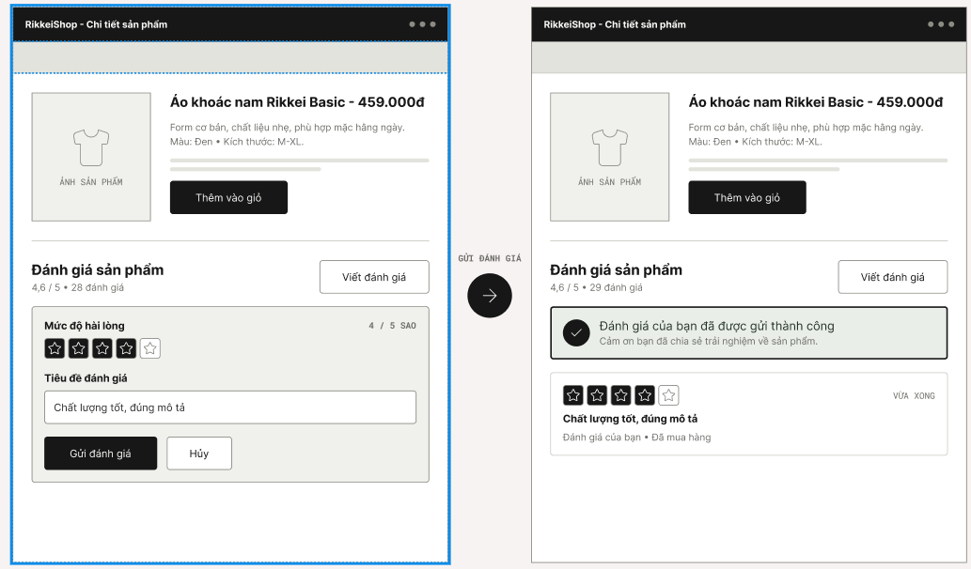

Bước 3 — Đánh giá theo nguyên tắc Feedback

Nếu chỉ đóng form mà không có thông báo thì sao?
Đó là Bad UX.
Vì người dùng không biết thao tác “Gửi đánh giá” đã thành công hay thất bại. Theo nguyên tắc Feedback, hệ thống cần phản hồi rõ ràng sau hành động của người dùng, ví dụ “Gửi đánh giá thành công!”.

